Relación 2 de ejercicios de la unidad 6
- Crea una página Web llamada ejer6_6.html que lea un importe y escriba el desglose del cambio en unidades monetarias de 5000, 2000, 1000, 500, 200, 100, 50, 25, 10, 5 y 1.
La salida debe ser algo parecido a lo siguiente:
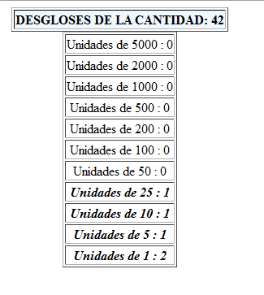
- Haz una página web llamada ejer6_7.html que lea por teclado un número entero positivo y lo visualiza invertido.
Por ejemplo si el usuario escribe: 1234567, la salida generada por el script ha de ser: 7654321:
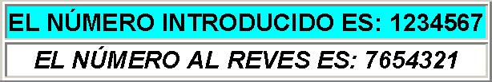

- Haz una página web llamada ejer6_8.html al seleccionar un elemento de la lista, me muestra que posición ocupa en la lista y el valor seleccionado, debe de tener el siguiente aspecto:
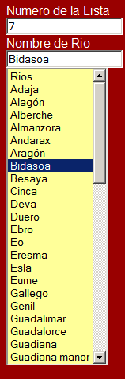

Nota: la lista debe contener 20 ríos, búscalos y pon los que desees.
Debes buscar información en Internet sobre:
- El evento onchange.
- Como acceder al índice del elemento seleccionado en una lista -> propiedad selectedIndex
- Propiedad options para acceder al elemento seleccionado.

